Unidad 1.

1. Explicar la función que cumple cada capa en el Modelo de Referencia de 7 capas, OSI de la ISO.

7 Capa de Aplicación

6 Capa de Presentación

5 Capa de Sesión

4 Capa de Transporte

3 Capa de Red

2 Capa de Enlace

1 Capa Física

1. Explicar la función que cumple cada capa en la Familia de Protocolos TCP/IP y su relación con el Modelo OSI.

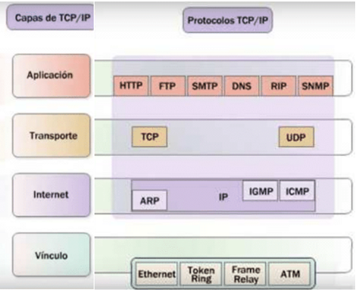

1. En las siguientes direcciones IPv4 determinar: Clase,Prefijo(red),Sufijo(host),Dirección de Red, Dirección de Difusión y Máscara de Red. La Máscara explicitarla de las dos formas posibles.
2. Existen direcciones IPv4 reservadas, que no pueden utilizarse para Hosts. Explicar para qué se reservan.

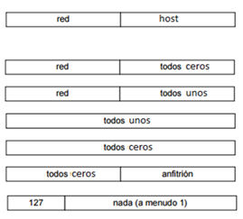

1. Describir las Partes de una dirección IPv6.

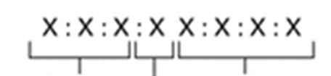

1. ¿De qué forma puede contraerse la siguiente dirección IPv6?

IP = 2001:0db8:3c4d:0015:0000:0000:1a2f:1a2b

1. En la siguiente dirección IPv6 identificar, la dirección de Red, la dirección de Subred y sus respectivas máscaras en sus dos formatos:

1A2B:4DB8:3C4D:00F3::1B3F